Третий этап индивидуального проекта

Операционные системы

Сячинвоа Ксения Ивановна

Содержание

# 1 Цель работы

Добавление различной информации к сайту.

# 2 Задание

* Добавить информацию о навыках (Skills).
* Добавить информацию об опыте (Experience).
* Добавить информацию о достижениях (Accomplishments).
* Сделать пост по прошедшей неделе.
* Добавить пост на тему по выбору:
  + Легковесные языки разметки.
  + Языки разметки. LaTeX.
  + Язык разметки Markdown

# 3 Выполнение лабораторной работы

1. Добавляем информация о навыках. Для этого переходим в папку Ptoject/contet/home и открываем skills.md. Меняем информацию под себя и получаем нужный вариант. Для добавления иконок переходим по ссылке и выбираем необходимые иконки: (https://wowchemy.com/docs/page-builder/#icons) (рис. 1),(рис. 2)

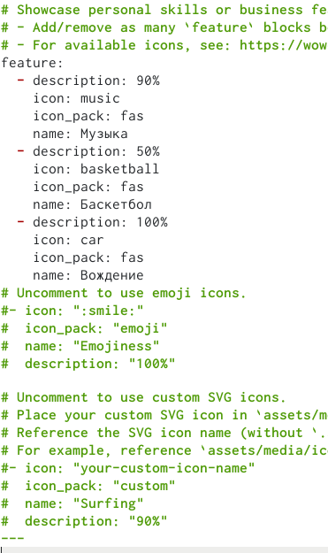

Рис. 1: Файл md

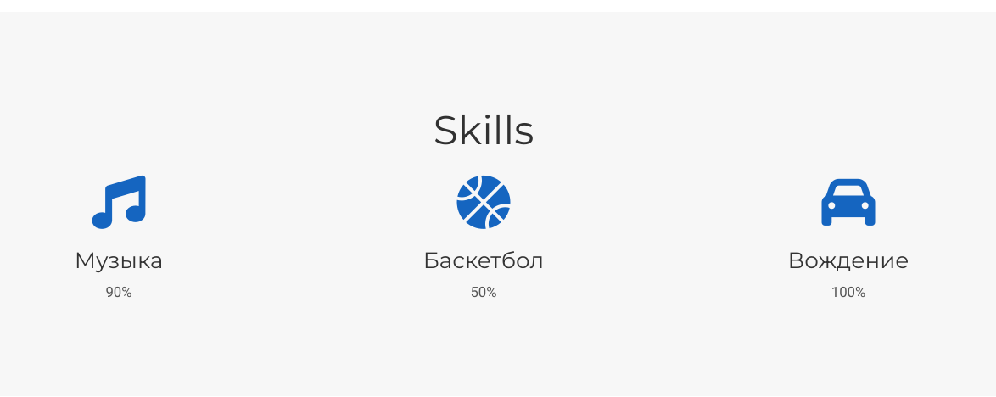

Рис. 2: Изменения на сайте

1. Аналогично в этой же папке открываем файл experience.md и изменяем информацию. (рис. 3),(рис. 4)

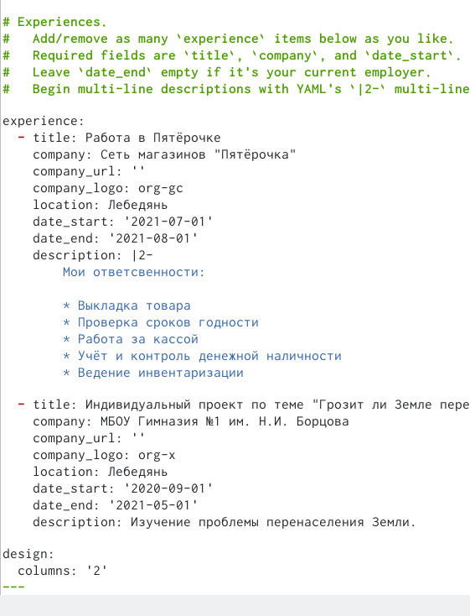

Рис. 3: Файл md

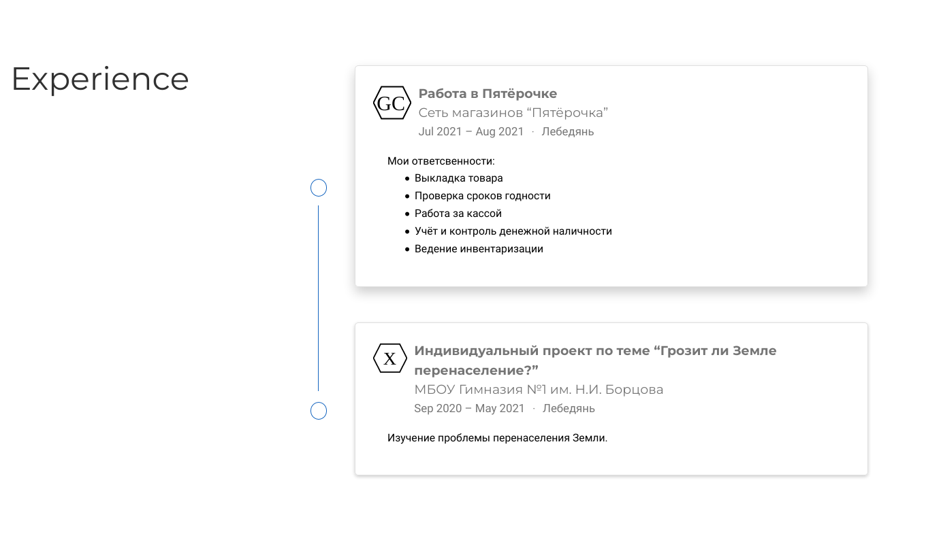

Рис. 4: Изменения на сайте

1. Добавляем информацию о достижениях. Переходим в файл accomplishments.md, изменяем файл. (рис. 5),(рис. 6)

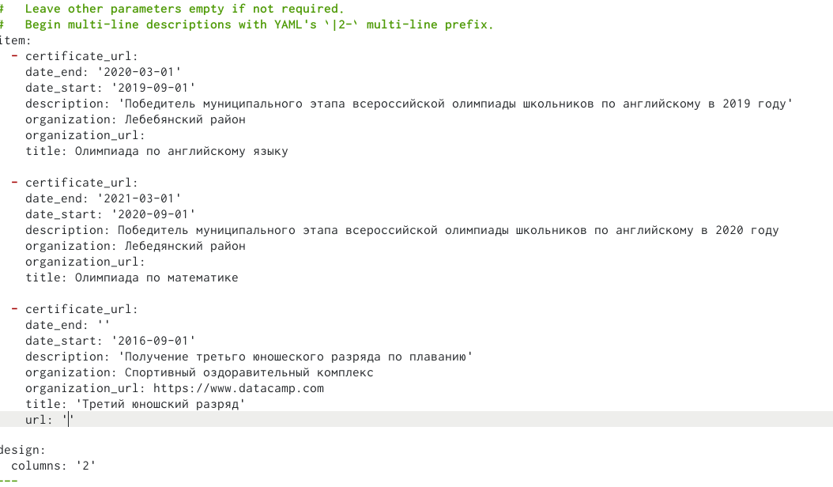

Рис. 5: Файл md

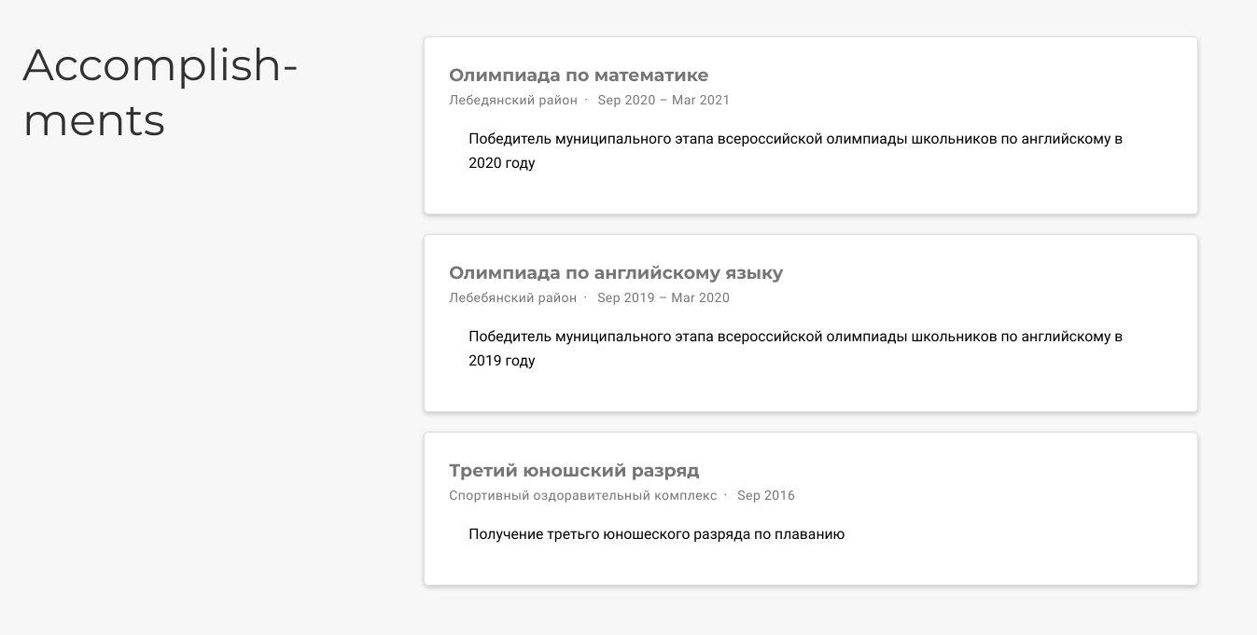

Рис. 6: Изменения на сайте

1. Затем сделала новый пост по прошедшей неделе. Создала новую папку для поста, добавила фото и описание.(рис. 7)

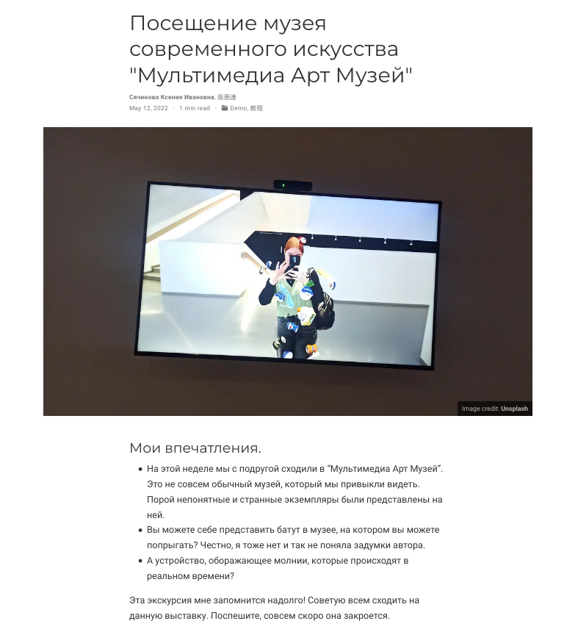

Рис. 7: Еженедельный пост

1. Добавила пост на тему: язык разметки Markdown.(рис. 8)

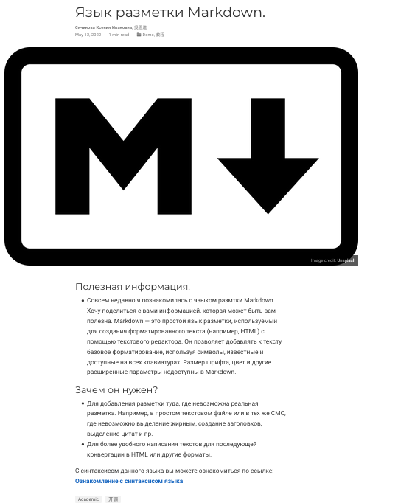

Рис. 8: Научный пост

1. Выгружаем всё на github и запускаем наш сайт с помощью команды “~/bin/hugo” # Выводы

При выполнении третьего этапа индивидуального проекта я научилась изменять информацию в определённых файлах, отработала навык создания постов.